**KENAR UZUNLUKLARINA GÖRE ÜÇGENLER**

Aşağıdaki üçgenlerin çeşidine göre kenar uzunluğu yazınız.

D Ş Y

….cm …. cm

….cm …. cm ….cm …. cm

F T A H R

…… cm …… cm T …… cm

DFT üçgeni ŞAH üçgeni YTR üçgeni

İkizkenar üçgendir. Eşkenar üçgendir. Çeşitkenar üçgendir.

P K V

Y

7 cm 7 cm 4 cm 4 cm

R 7 cm S L 8 cm M Z

PRS üçgeni KLM üçgeni VYZ üçgeni

………… üçgendir. ………… üçgendir. ………… üçgendir.

**F**

**6 cm**

**4 cm**

**A E**

**G**

**3 cm**

**4 cm**

**4 cm**

**4 cm**

**4 cm**

**3 cm**

**5 cm**

**B C D**

**7 cm**

**4 cm**

**Yukarıdaki şekilde verilen üçgenlerin çeşitlerini yazınız.**

**ABC …………………. üçgendir GDE …………………. üçgendir**

**ACF …………………. üçgendir CDE …………………. üçgendir**

**FCE …………………. üçgendir ACE …………………. üçgendir**

**CGD …………………. ğçgendir EGD …………………. üçgendir**







**ÇEVREMİZDEKİ EKONOMİK FAALİYETLER**

**Belirli faaliyetler ve işlemler sonucu yeni bir ürün veya hizmet meydana getirme.**

**Üretim**

**Üretilen mal ve hizmetlerin tüketiciye ulaştırılması.**

**Dağıtım**

**Ürün ve hizmetlerin kullanılması.**

**Tüketim**

**TÜKETİM**

**DAĞITIM**

**ÜRETİM**

**1**

**3**

**2**

**Aşağıdaki görsellerde ekmeğin soframıza gelene kadar başından geçenler gösterilmiştir. Bu aşamalara numara vererek sıraya koyar mısınız?**

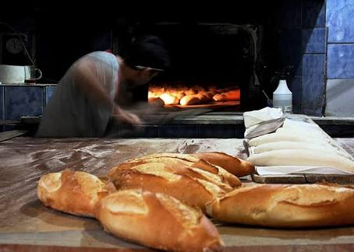

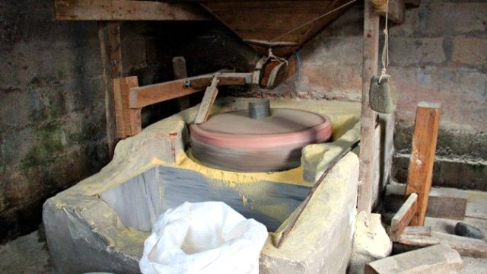

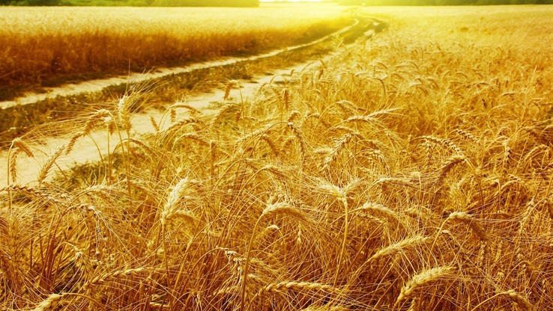

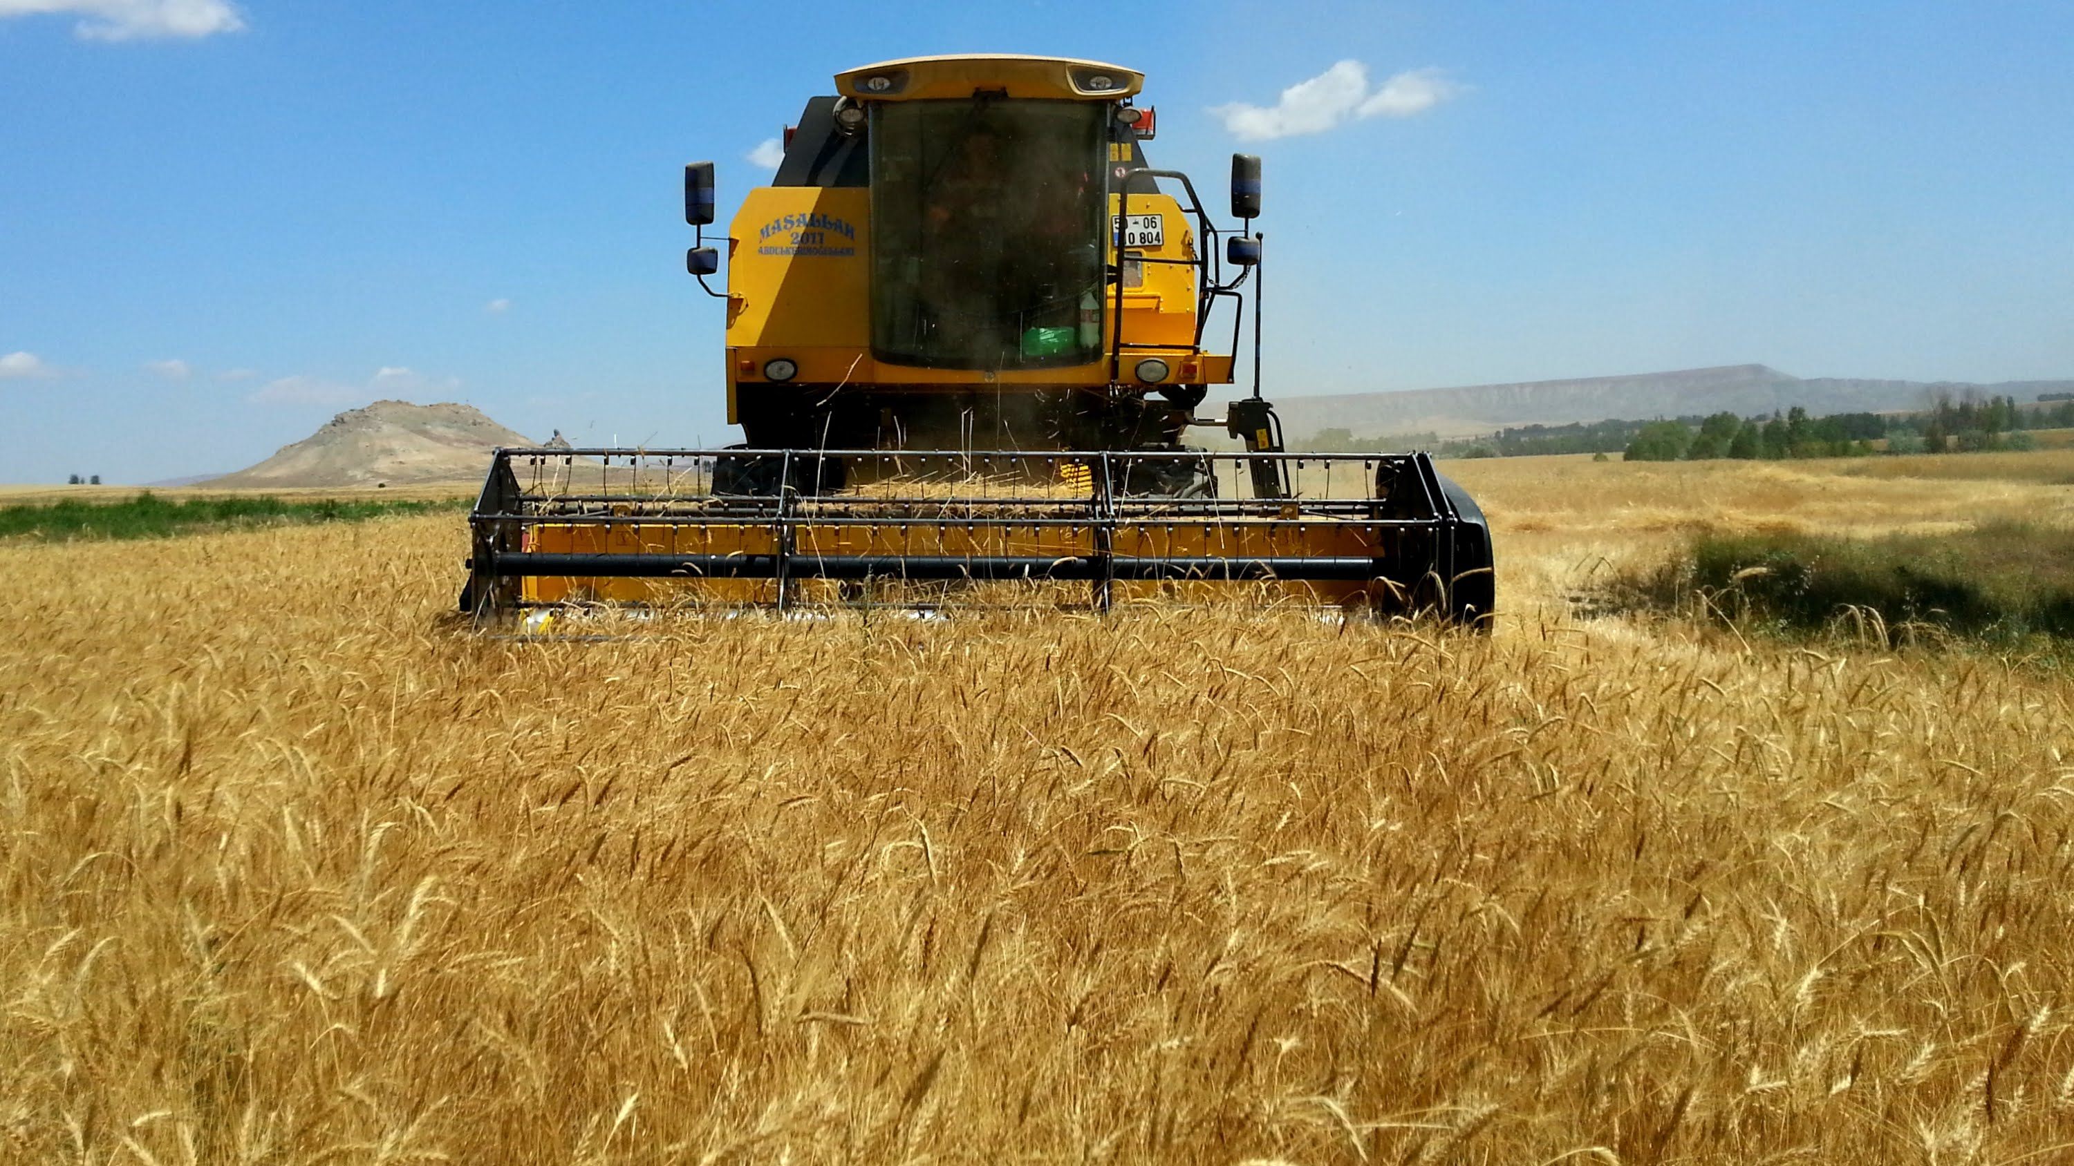

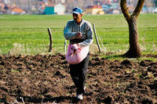

**Aşağıda bir kazağın yapım aşamaları verilmiştir. Bu aşamaların üretim(Ü) mi, dağıtım(D) mı, tüketim(T) mi olduğunu belirtiniz.**

* **Tarlaya çiftçiler pamuk ekerler.**
* **Bu pamuğu toplayan işçiler kamyonlara yüklerler.**
* **Kamyonlar pamuğu fabrikaya götürürler.**
* **Fabrikadaki işçiler makineler yardımıyla pamuğu ip haline getirirler.**
* **İp fabrikalarında üretilen iplikler, dokuma fabrikasına ve iplikçilere gönderilirler.**
* **İplikçiden ipleri alan terziler ürünlerinde bu ipleri kullanırlar.**
* **Tekstil işçileri ipleri, makilerinde kullanarak kazak haline getirirler.**
* **Dokunan kazaklar kamyonlarla mağazalara gönderilir.**
* **Mağazadan kazak alan Yaren bunu soğuktan korunmak için kullanır.**

**Aşağıdaki ifadelerin üretim, dağıtım, tüketim faaliyetlerinden hangisi olduğunu işaretleyiniz.**

|  |  |  |  |
| --- | --- | --- | --- |
|  | **Üretim** | **Dağıtım** | **Tüketim** |
| **Mağazadan giysi satın almak** |  |  |  |
| **Yemek yemek.** |  |  |  |
| **Çiftçinin tarlasına bezelye tohumu ekmesi** |  |  |  |
| **Undan börek yapmak.** |  |  |  |
| **Tahta parçalarından masa, sandalye yapmak** |  |  |  |
| **Kargo şirketinin paketleri adrese ulaştırması** |  |  |  |
| **Pazardan domates almak.** |  |  |  |
| **Satılan hayvanları alan kişiye götürmek.** |  |  |  |
| **Fabrikada domates salçası yapmak** |  |  |  |
| **Annemin pişirdiği makarnaları yemek.** |  |  |  |
| **Halı tezgahında halı dokunması.** |  |  |  |

***MESLEKLER***

**Aşağıda bazı meslek çalışanları verilmiştir. Bu meslek çalışanlarının yaptıkları işlerle çalışma alanlarını eşleştiriniz.**

**Yiyecek, içecek gibi ihtiyaç malzemelerini satan kişi**

**öğretmen**

**ULAŞIM**

**jandarma**

**doktor**

**polis**

**şoför**

**manav**

**gazeteci**

**hemşire**

**bakkal**

**pilot**

**SAĞLIK**

**İLETİŞİM**

**EĞİTİM**

**GIDA**

**GÜVENLİK**

**Hastaları çeşitli tedavi yöntemleri kullanarak iyileştiren kişi**

**Emniyetimizden sorumlu olan kişi**

**Karayolu taşıtlarını kullanan kişi**

**Doktorla işbirliği yaparak hastaya bakan kişi**

**Eğitim öğretim hizmeti veren kişi**

**Kırsal yerlerde insanların güvenliğini sağlayan kişi**

**Meyve ve sebze satan kişi**

**Haber veya düşünce paylaşımı yapan ve yazan kişi**

**Hava taşıtlarını yöneten ve kullanan kişi**